Звіт

З практичної роботи №2

Студента групи МІТ-31

Добровольського Арсенія Михайловича

Варіант №9

**Тема роботи:** Діаграма класів. Діаграма станів.

**Мета роботи:** навчитися створювати діаграму класів при проєктуванні програмної системи та навчитися використовувати діаграму станів для відображення поведінкових аспектів сутностей предметної області.

* Діаграма класів:

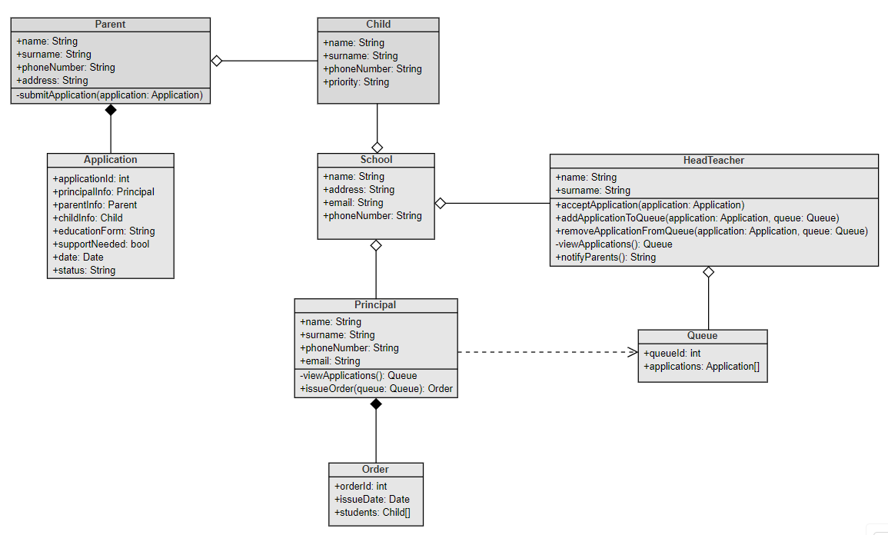

* Діаграма станів 1:

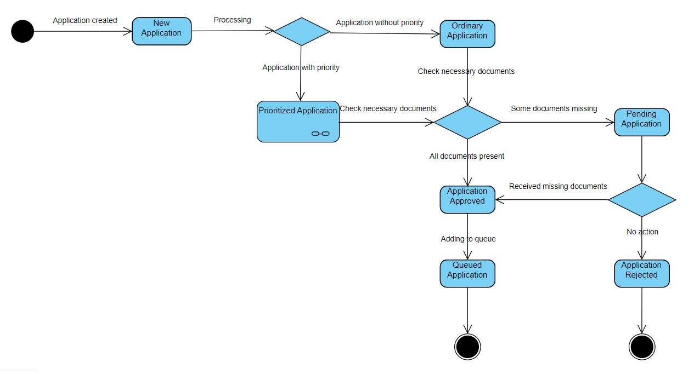

* Діаграма станів 2:

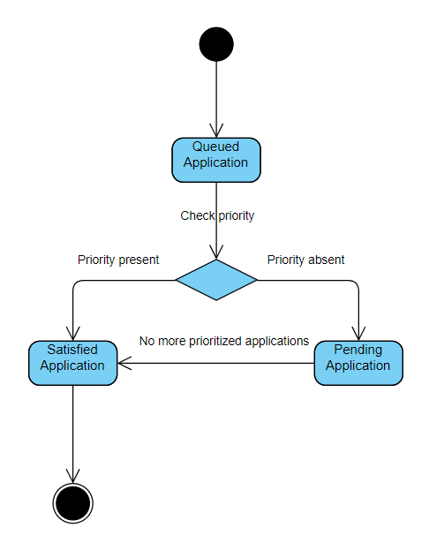

**Висновок:** в ході виконання практичної роботи я здобув навички створення діаграм класів і станів, які в подальшому були застосовані для відображення поведінкових аспектів сутностей предметної області, опису об’єктів системи та їхньої взаємодії між собою.